Областной заочный конкурс экскурсионных и туристских маршрутов
«Путешествие по Земле Кольской»

Номинация
«Туристско-краеведческие походы и экспедиции»

ОТЧЁТ
О ПЕШЕХОДНОМ
ТУРИСТСКОМ ПОХОДЕ
ПО ХИБИНАМ

Автор:
Бросова Татьяна Александровна,
педагог дополнительного образования
МБОУДОД ЦДТ «Хибины» г. Кировска
р.тел. 8 (81531) 54485
м.тел. 8 911 306 36 83

2012 год
СОДЕРЖАНИЕ
- КРАТКИЕ СВЕДЕНИЯ О ПОХОДЕ
- ОБЩАЯ СМЫСЛОВАЯ ИДЕЯ ПОХОДА
- СПИСОК УЧАСТНИКОВ
- ХАРАКТЕРИСТИКА РАЙОНА ПУТЕШЕСТВИЯ
- ПОДРОБНАЯ НИТКА МАРШРУТА
- КАРТОСХЕМА МАРШРУТА
- ГРАФИК ДВИЖЕНИЯ
- ТЕХНИЧЕСКОЕ ОПИСАНИЕ ПРОХОЖДЕНИЯ МАРШРУТА
- ДОПОЛНИТЕЛЬНЫЕ СВЕДЕНИЯ О ПОХОДЕ
- ФОТООТЧЕТ

1. КРАТКИЕ СВЕДЕНИЯ О ПОХОДЕ
Вид туризма |  | Пешеходный в горах
Категория сложности |  | 3-й степенной
Протяженность маршрута |  | 69 км
В зачет |  | 60 км
Продолжительность | Всего дней | 4
 | Ходовых дней | 3
Сроки проведения |  | с 24 по 27августа 2012 года

2. ОБЩАЯ СМЫСЛОВАЯ ИДЕЯ ПОХОДА
Поход был задуман туристской группой с целью реализации практической части образовательной программы дополнительного образования детей «Юный турист» 3 года обучения.
Кольский полуостров имеет давнюю и устойчивую репутацию интересного туристского района с богатым разнообразием природных условий. Соседство тундры, лесотундры и лесной зоны дают возможность во время путешествия познакомиться с растительностью и животным миром сразу нескольких природных зон.
Поход призван развить выносливость, умения проходить препятствия на маршруте (перевалы, броды, осыпи).
Перед участниками группы ставятся задачи:
- Пройти сложный, физически насыщенный спортивный поход (маршрут);
- Совершенствовать умения и знания:
- ориентироваться на местности по топографической карте; - передвигаться по осыпным породам с рюкзаком, леднику, снежнику;
- Совершенствовать навыки в организации походного быта (установки палатки, сбора дров, разведении костра, приготовлении пищи и пр.).
- Отвечать за личное и групповое снаряжение.

3. СПИСОК УЧАСТНИКОВ
ФИО | Год  рождения | Обязанности в группе
Бросова  Татьяна Александровна | 1980 | Руководитель  Фотограф
Рудь Павел | 1997 | Зав.снаряжением  Завхоз
Козлов Никита | 1997 | Костровой
Кашин Валера | 1997 | Завпит  Кашевар
Крутов Николай | 1997 | Реммастер  Санитар
Ганичева Лиля | 1998 | Кашевар

4. ХАРАКТЕРИСТИКА РАЙОНА ПУТЕШЕСТВИЯ
Хибинские тундры - самый большой горный район Кольского полуострова - отдельные плато Хибин поднимаются на высоту около 1200 м. С запада и востока они ограничены озерами Имандра и Умбозеро, с севера и юга - болотистыми равнинами. Хибины имеют форму окружности радиусом около 30 км. Административно они принадлежат Мурманской области, России.
Географическое положение
Хибинские тундры - красивейшие горы, возвышаются над окружающей заболоченной равниной в центральной части Кольского полуострова на 68° с.ш. и 34° в.д., севернее полярного круга. Массив Хибинских тундр находится в восточной части Балтийского геологического щита. Имеет замкнутую, подковообразную форму размером примерно 60 км.
Ближайшими крупными населенными пунктами относительно Хибин являются города Кировск (расположенный в южной части Хибин) и Апатиты.
Рельеф
Среди горных массивов Кольского полуострова Хибины - самый высокий массив. Высшая точка Хибин, гора Юдычвумчорр, имеет отметку около 1200 м. (В различных источниках имеются расхождения в информации о высшей точке Хибин).
Характерными элементами рельефа Хибин являются плоские вершины гор, расчлененные отроговыми долинами, цирками и карами. Абсолютное расчленение массива - 900 м, относительное расчленение - 400-500 м.
Климат
Климат Кольского полуострова значительно мягче климата других заполярных районов страны. Это связано с влиянием Атлантики, выражающемся в усиленной циклонической деятельности. Роль высокой широты, как определяющего климатообразующего фактора, под воздействием этого влияния отходит на второй план.
Характерными климатическими особенностями Хибин являются: крайне неустойчивая погода, длительная (6,5 - 8 месяцев), хотя и не суровая зима, короткое, прохладное лето, своеобразный световой режим (полярный день и полярная ночь), очень большая облачность, высокая относительная влажность воздуха и большое количество осадков, значительные скорости ветра.
Средняя температура марта равна -14,2° для долин и -19,7° для плато. Минимальная температура в долинах в марте -31°, на плато - 36°.
Среднегодовое количество осадков - более 1000 мм, их максимум приходится на август - сентябрь, что связано с усилением циклонической деятельности на арктическом фронте. Высота снежного покрова зимой - 70-90 см, наибольшей мощности он достигает в лесной зоне - до 150 см.
Для Хибин характерны сильные, порывистые ветры со средней скоростью 3-6 м/сек. Наибольшей повторяемостью отличаются ветры западных румбов.
Гидрография
Для рек (Малая Белая, Кунийок, ручей Меридианальный, Тульйок, Умба и др.) характерны неравномерное, порывистое течение, большое падение, сильная зависимость от рельефа и климатических особенностей. Питание рек, протекающих по го-рам, главным образом снеговое, со значительной долей дождевого. Это обуславливает их большой сток в весеннее половодье (май-июнь). Полноводность Умбы, главным образом, зависит от наполненности Умбозера. Водные потоки делятся на сезонные и постоянные. Деятельность сезонных потоков активизируется весной.
В Хибинах имеется большое количество крупных (Имандра, Умбозеро, Ловозеро), средних и мелких озер. Умба в своём течении пересекает озёра: Капустные, Канозеро и другие. Самое крупное озеро на Умбе - Канозеро протянулось с севера на юг более чем на 25 км.
Растительность
На Кольском полуострове выделяются три зоны растительности: тундровая, лесотундровая и лесная. Вся Южная часть полуострова (район похода) относится к лесной зоне. Здесь стоят сосново-еловые леса с примесью берёзы, осины, рябины, ивы, ольхи. Леса сильно заболочены, поэтому в них широко распространены кустарник и травянистая моховая растительность.
В горных районах наблюдается вертикальная зональность растительного покрова. До высоты 300-400 м располагается лесная растительность, высоты 400-600 м заняты берёзовым криволесьем, а выше 600-650 м растёт только редкий кустарник и лишайники.
Животный мир
Из млекопитающих для данного района характерны: северный олень, лось, лемминг, песец, заяц-беляк (русак здесь не встречается), бурый медведь, росомаха, волк, лисица, горностай, куница, землеройка, водяная землеройка, белка. Здесь встречается около 35 видов птиц. Среди рыб наиболее распространены лососевые: кумжа (горная форель), хариус, хищный голец, сёмга, горбуша. На маршруте группа встречала зайцев, лисиц и некоторых представителей семейства рыб, указанных выше.
Ландшафт тундр
Западная часть представляет собой цепь горных массивов: Путелличорр, Иидичвумчорр, Часначорр, Поачвумчорр, Тахтарвумчорр, Вудъяврчорр - с рядом отрогов, разветвлений и отдельных вершин. Все массивы круто обрываются на восток и полого спадают на запад.
К массиву Путелличорр (хребет Пришельца) с запада примыкает массив Маннепахк (Яичная гора). Эти массивы сплошные, крупных долин в них нет, текущие в глубоких ущельях ручьи часто начинаются из крутых цирков. Иидичвумчорр (Гольцовый) долиной реки Иидичйок и тектонической трещиной перевала СеверныйЧорргор отделяется от Путелличорра, а с юга седловиной перевала ЮжныйЧорргор - от массива Часначорр. Индичвумчорр круто спадает на восток, в долину Кунийока, и полого - на запад в долину Меридионального ручья, притока Иидичйока.
Южные массивы западной части Хибин отрезаны отцентральной долиной Тахтарвум (долина Желанного отдыха), по которой течет река Малая Белая (Лутнермайок). Массив Тахтарвумчорр отделяется от Поачвумчорра ущельем Рамзая, а от Вудъяврчорра - ущельем Географов.
Восточная часть Хибин по площади больше западной; по форме она напоминает подкову, открытую к востоку. Центр подковы - массивы Партомчорр, Рисчорр, Кукисвумчорр, Юкспор и Айкуайвентчорр. Северная часть подковы - массив Лявочорр и его восточные отроги - Валепахк, Суолуайв и Намуайв. Южная часть - массивы Ловчорр, Расвумчорр, Эвеслогчорр, Коашва и Китчепахк.
Центр подковы восточной части Хибин занят долинами крупных рек, впадающих в Умбозеро, - Тульйок с большим левым притоком Каскаснюнйок и Майвальтайок. Южная часть подковы разрезана надвое долиной Вуониемйока, а северная часть - долиной Кальйока.
Узлом северной цепи гор является массив Центрального Лявочорра (второй по высоте в Хибинах - 1188 м), обрывающийся во все стороны огромными цирками. Долина реки Северный Лявойок отрезает от Центрального Лявочорра массив Северного Лявочор-ра. Восточное продолжение СеверногоЛявочорра - массив Валепахк, границей между ними служит перевал Обманный. Восточное продолжение Центрального Лявочорра - цепь гор Суолуайв и Намуайв, разделенных между собой длинным меридиональным ущельем, соединяющим долины Кальйока и Майвальтайока. Границей массива Лявочорр с юга служат долина Майвальтайока, Северный перевал Партомчорра и долина Лявойока. Южнее этой границы расположен массив Партомчорр, в котором выделяется гора Партом-чорр (Хороших кормов) с двумя перевалами - Северным и Южным. Восточный склон Партомчорра переходит в Партомпорр, высоты которого плавно спадают к востоку.
Массив Рисчорр (Кустарниковый) отделен от Партомчорра низким Умбозерским перевалом, а от лежащего еще южнее массива Кукисвумчорр - Южным перевалом Рисчорра. Самая южная вершина Рисчорра - гора Каскаснюнчорр - отделена от основного массива ущельем Северного перевала Рисчорра.
Кукисвумчорр, самый большой массив Хибинских тундр, состоит из нескольких плато и отрогов, разделенных огромными цирками с 400-метровыми стенами. Западные цирки открыты в сторону долины Кукисвум, а восточные - в верховья Тульйока и Каскаснюнйока.
Массив Юкспор (Дугообразный) крутыми склонами спадает на запад и к Лопарскому перевалу, отделяющему его от Кукисвумчорра. Юкспор разрезан на две части в направлении с юго-запада на северо-восток ущельем Гакмана, доходящим почти до вершины. На востоке Юкспор глубоким и тоже закрытым ущельем отделяется от плато Эвеслогчорра. Эвеслогчорр на востоке через небольшой перевал переходит в высоты Ньоркпахка. Эта цепь тор с севера ограничена долиной Тульйока, а с юга Вуоннемйока. В Хибинах много разнообразных перевалов, которые можно разделить на два типа.
Перевалы первого типа - тектонические трещины и разломы, имеющие характер ущелий с отвесными стенами высотой 100-150 м (ущелье Рамзая, Северного Рисчорра, перевал Юкспорлак). Дно трещин, как правило, неровное, представляет собой ряд котлообразных углублений, отделенных друг от друга грядами высотой до 10 м, состоящими из камней и обломков. Углубления заполнены снегом, который не тает даже к концу лета. Зимой такие перевалы проходятся легче, чем летом.
Перевалы второго типа имеют мягкие формы склонов, они образовались благодаря работе ледников, почти всегда на их седловинах есть небольшие озера, окруженные наносами (перевалы Умбозерский, Кукисвум, Южный Чорргор).

5. ПОДРОБНАЯ НИТКА МАРШРУТА
Поселок Кукисвумчорр (турбаза ЦДТ «Хибины») – поле Умецкого – Полярно-альпийский ботанический сад-институт (ПАБСИ) – оз. М. Вудъявр – оз. Сейтесъявр – р. Вудъяврйок – пер. Безымянный (1Б, 925 м) – р. Тульйок – оз. Академическое (н/к, 800 м) (рад. выход) – пер. Куропачий (н/к, 430 м) – р. Тульйок – пер. Лапарский (н/к, 644 м) (рад. выход) – р. Тульйок – пер. Ворткеуйав (н/к, 750 м) – пос. Кукисвумчорр.

6. КАРТОСХЕМА МАРШРУТА
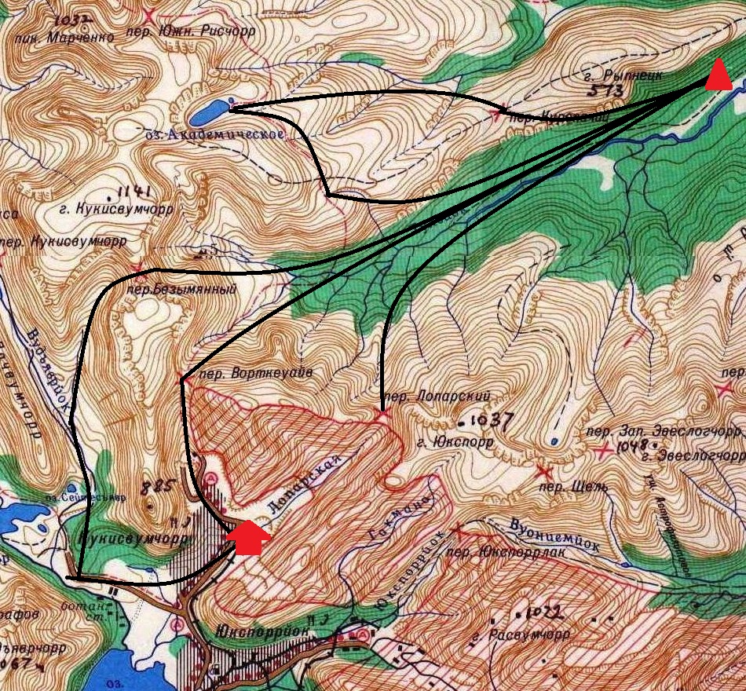
Масштаб 1: 1000000
Горизонтали проведены через 20 м.

7. ГРАФИК ДВИЖЕНИЯ
Дата | День | Участок маршрута | Км | Перепад высот | Характер местности
24.  08.  2012 | 11 | Пос. Кукисвумчорр – оз. М. Вудъявр – оз. Сейтесъявр | 6 | 0,4 | Движение по грунтовой дороге до оз. Сейтесъявр
 |  | оз. Сейтесъявр - пер. Безымянный (887 м, 1Б) - р. Тульйок | 8 | 1 | Движение по грунтовой дороге до карьера, затем по траве и заброшенной вездеходной дороге до притока Вудъяврйока в цирке Снежном, затем траве, мху, крупному куруму (всхолмление) до снежника под перевалом. Прохождение перевала Безымянный: подъём на 100 м по борту слабо выраженного кулуара крутизной ок. 40° по средней осыпи, затем подъём на 30 м по крупной осыпи крутизной ок. 30°. Спуск на 40 м по мелкой и средней осыпи крутизной ок. 45° (рантклюфтом), далее спуск на 250 м по средней осыпи крутизной 15° - 20°. Движение по мху и тундровой растительности по хорошо выраженной тропе.
 |  | р. Тульйок - движение по левому борту реки – подножие г. Рыпнецк | 5 | - | Движение вдоль русла Тульйока по тропе по пихтовому лесу, изредка несложные броды притоков и обход завалов по камням в русле. Затем движение по хорошо выраженной тропе вправо от реки по пихтовому лесу, по заросшему берёзовому лесу (криволесью) с пересечением понижении ручья - притока Тульйока. Стоянка в берёзово-пихтовом лесу.
25.  08.  2012 | 22 | р. Тульйок –г. Рыпнецк - р. Юж.Каскаснюнйок - оз. Академическое - пер. Куропачий (433 м, н/к)– р. Тульйок | 19 | 0,8 | Движение вдоль русла Тульйока по тропе по пихтовому лесу, изредка несложные броды притоков и обход завалов по камням в русле. Подъем на г. Рыпнецк с крутизной склона 35^{о}, далее по вездеходной дороге до оз. Академического, спуск по на 450 м по крупной осыпи с крутизной склона 20^{о}. Вдоль р. Юж. Каскаснюнйок подъем к пер. Куропачий по разреженному лесу, переходящему на мох и траву, с крутизной склона 40^{о} с выходом на скалы. Спуск с перевала осуществляется по скальным выступам, переходящим в лесотундру.
26.  08.  2012 | 33 | р. Тульйок (брод, н/к) - пер. Лопарский (644м, н/к) – р. Тульйок | 18 | 0,7 | Пересекли Тульйок (15м х 40см х 0,8м/с), затем движение по заболоченной тайге 1А, затем по сосновому лесу вышли под седловину перевала Лопарский. Перевал Лопарский: подъём на 70 м по траве и скальным выходам крутизной до 40°, затем подъём на 30 м по лесу и тундре крутизной 5°. Спуск и движение обратно по тому же маршруту.
27.  08.  2012 | 44 | р. Тульойк - движение по левому борту реки - р. Тульйок (брод, н/к) – пер. Ворткеуайв (750 м, н/к) – пос. Кукисвумчорр (т/б) | 13 | 0,8 | Движение вдоль русла Тульйока по тропе. Подъем на перевал Ворткеуайв довольно прост. Надо все время идти по тропе. Спуск с перевала осуществлять по правому краю.
Итого |  |  | 69 | 3,7

Средняя скорость движения группы - 3,0 км/ч

Примечания
Определение высот гор и расчёт километража производились согласно картам-километровкам. Названия хребтов, вершин, рек, перевалов приведены согласно туристической карте-километровке Хибин.
Описание перевалов и вершин в Интернет: http://www.tourism.ru/docs/pass/7/6/2

8. ТЕХНИЧЕСКОЕ ОПИСАНИЕ ПРОХОЖДЕНИЯ МАРШРУТА
День 1, 24 августа
Первый день похода встретил нас не радостно. Было пасмурно, моросил мелкий дождь.
За 60 мин прошли дорогу до карьера и залезли на его восточный край. Затем прошлись по травке до какой-то дороги и, слегка поднявшись, увидели столбы старой ЛЭП. Столбы небольшие, деревянные, проводов почти нет, какие остались, лежат на земле. ЛЭП ровной линией уходила в долину Безымянного перевала. Прямо по курсу склоны Кукисвумчорра со снежниками. Перевала ещё не видно. Скоро дошли до вездеходной дороги, достаточно наезженной, и пошли по ней, спустились к ручью, около которого сделали передышку после перехода.
Ручей не пересекли и пошли, иногда поднимаясь и опускаясь с 10-15 м возвышений. Вскоре перевал открылся - классическая седловина в правой стороне цирка. Выглядит довольно круто, на склонах «сыпуха». Разглядели 2 осыпных кулуара (слабо выраженных, просто небольшие углубления в склоне с более мелкими камнями), решили держаться правого, он положе. Кулуар приводил к скалам, от которых планировали по диагонали вправо по куруму до тура - совсем чуть-чуть. Спустились в ложбинку со снежниками прямо под перевалом, где сделали передышку и перекусили.
Поднимались по средним камням, которые достаточно устойчиво лежали на склоне. Периодически встречались полоски очень мелкой слежавшейся «сыпухи», по которой идти также безопасно. Мелкую «сыпуху» (величина камней 5-20 см) старались обходить. Поднимались с передышками, перевал то открывался, то снова затягивался туманом. Мы двигались не по самому кулуару, а чуть левее его.
Наконец-то мы поднялись на перевальную высоту.Появились резкие порывы ветра, опять полезли тёмные дождевые облака, начался мелкий дождь. Простояли на перевале недолго, перекусили, сфотографировались, написали свою записку.
Затем начался спуск. После тура после 50 м крупного курума начинается снежник, который длинным широким языком спускается вниз. Начали спуск по его левому краю по мелкой осыпи 45?. Камни летят из-под ног. Спускались по одному до конца снежника (длина метров 40). От него начался достаточно пологий (20? - 30?) мелко и среднеосыпной склон. По нему сбросили ок. 200 м без особых напрягов и спустились с перевала. Перевал в общем соответствует категории 1Б - грань того, что можно достаточно безопасно пройти без верёвок.
Мы полчаса передохнули, съели призовые шоколадки и в 15⁵⁰ продолжили движение. Местность - мох и трава, изредка курумы, плавное понижение к Тульйоку. Вскоре нашли тропу - достаточно хорошо выражена.
За 2 сорокаминутные ходки спустились до ГЗЛ (граница зоны леса). Тульйок уже достаточно мощный. Двигались всё время его правым берегом, слегка на возвышении - там проще всего. Затем пересекли ручей - правый приток Тульйока. Лес уже был справа и слева. По пути встретили группу из Саратова, которые собирались штурмовать Безымянный со стороны Тульйока (Удачи им в этом!). В 20³⁰ увидели неплохую стоянку и остатки кострового места на берегу ручья, и там встали. Дров насобирали только для ужина и немного обогреться. Следующий день похода стоял под вопросом.
Метео: ветер северо-западный, t вечером +5°C, периодически мелкий дождь.

День 2, 25 августа
Утро порадовало, было солнечно и тепло. Следуем запланированному. Несмотря на достаточно поздний завтрак, собираемся быстро и выходим в 12 часов. Погода отличная - светит и греет солнце. По берегу растет черника и голубика (весьма зрелая). Немного идем по тропе и начинаем траверс склона по лесу. После приличного набора высоты и конца леса выходим к ручью. Продолжаем траверс, снова упираемся в стенку. Руководствуясь описанием и картой, забираемся на гребень и понимаем, что взяли не ту расщелину. Прекрасная панорама р. Тульйок и пер. Безымянный, который смотрится очень трудным (который прошли днем ранее). В результате сверки карты штурмуем вершину, стараясь особо не терять высоту, постепенно поворачивая налево, видим панораму Умбозера, Рыпнецка. Еще минут через 10 достигаем вездеходной дороги идущей наверх - идем по ней (на самом деле нормальная дорога идет по низу). Наверху упираемся в большой снежник - обходим справа по продолжающейся дороге, которая вскоре снова уходит наверх - решаем спускаться. Спускаться пришлось по мшистым камням - мох иногда соскальзывает. Внизу открывается потрясающий вид на Академическое озеро. От озера поднимаемся на левую сторону цирка, переходим дорогу ведущую вверх на плато, переходим её и идем по дороге ведущей на гору Рыпнецк. Идем по ней до груды крупных камней на пологом восточном склоне. Подходим к перевалу Куропачий, пройдя седловину, спускаемся вдоль г. Рыпнецк к месту стоянки.
День 3, 26 августа
Сегодня у нас по плану радиальный выход на перевал Лопарский. Ярко светит солнце настроение отличное, погода решила нас побаловать. Из лагеря вышли в 12³⁰ и сразу пошли на перевал Лопарский. Сначала шли по тропе, перешли речку, прошли лесок. Лопарский перевал расположен на стыке массивов Кукисвумчорр и Юкспор. Он соединяет долину Тульйока с верховьями долины Лопарской реки, впадающей в Большой Вудъявр. Отроги Юкспора, спадающие в долину Тульйока, имеют складчатый характер. К перевалу шли через одну из расщелин между этими складками. Перевал имеет классическую седловину, высота его около 600 м. С площадки, где сходятся две лощины, седловина видна на фоне южного склона долины Лопарской, а не на фоне неба, как обычно. Поэтому легко можно ошибиться и уйти западнее, где проглядывает высокая седловина,— это тоже перевал, но южный, его склон круто обрывается в долину Лопарской реки. Идти на перевал надо прямо в лоб либо выходить на седловину слева, с террасы, подъем на которую более пологий.
Первые 70 м спуска довольно круты, а затем идет пологий, едва заметный спуск по безлесной Лопарской долине. Выход из долины закрыт рудником им. Кирова, за ним начинается поселок Кукисвумчорр Дошли до перевала с него открылся Кировск и Большой Вудъявр. Обратно возвращались тем же путем.
День 4, 27 августа
С утра светит солнце. Потихоньку собираемся (большая группа туристов проходит мимо нас) и идем вверх по течению до развилки ручьев. Переходим реку по камням и отыскиваем на правом берегу притока хорошо набитую тропу. По тропе идем вдоль ручья и по ней же поднимаемся на перевал. Перевал Ворткеуайв (некатегорийный) высотой 753 метра. Расположен между горой Апатитовая и Южным Кукисвумчорром. Ведет из долины реки Тульйок в рудник им. Кирова. Подъем на перевал Ворткеуайв довольно прост. Надо все время идти по тропе. С другой стороны виден поселок Кукисвумчоррский и отвалы от разработок. Первый участок спуска в долину очень крут. Желательно придерживаться левой стороны, т.к. по центру крутой скальный участок. Сразу после него лучше перейти на правую сторону. Заканчивается спуск у построек Кировского рудника - выходим к турбазе.
Наконец - то мы дома!!!

9. ДОПОЛНИТЕЛЬНЫЕ СВЕДЕНИЯ О ПОХОДЕ
Список группового снаряжения:
- Палатка с тентом (2компл.)
- Котлы (2 шт.)
- Спички (2 коробка)
- Топор (1 шт.)
- Ножовка (1 шт.)
- Ремнабор (клей, заплаты, изолента, плоскогубцы, нитки, иглы, булавки)
- Маршрутная документация
- Дневник, блокнот для записок на перевалах, ручка
- Фотоаппарат с запасным аккумулятором
- Костровая тренога, тросик
- Тент костровой
- Аптечка
- Компас
Итого: 12 кг.
Список личного снаряжения:
- Рюкзак
- Пенка поясная 20х30 см
- Коврик
- Спальник (1 шт. на 1взрослого)
- Гигиенические принадлежности
- Посуда (кружка, миска, ложка, нож)
- Обувь (минимум 2 пары) и одежда, соответствующая различным погодным условиям
- Непромокаемая накидка на рюкзак, п/э упаковочные мешки
Итого: 8 кг.
Состав аптечки:
- бинт стерильный (4 шт.)
- бинт эластичный трубчатый (3 шт.)
- лейкопластырь (1 рулон)
- лейкопластырь бактерицидный (4 уп.)
- раствор йода спиртовой (5 мл.)
- перекись водорода (5 мл.)
- салфетки спиртовые стерильные (10 шт.)
- стрептоцид (2 таб.)
- но-шпа в ампулах (3 амп. по 2 мл.)
- но-шпа в таблетках (1 уп.)
- анальгин (2 уп.)
- парацетамол (3 уп.)
- арбидол (1 уп.)
- супрастин в ампулах (5 амп. по 1 мл.)
- тавегил (1 уп.)
- смекта (5 пак.)
- нитроглицирин (1 уп.)
- уголь активированный (4 уп.)
- бальзам Золотая звезда (1 шт.)
- репеллент от мошки и комаров (1аэрозол. баллончика)
Итого: 1 кг.

- ФОТООТЧЕТ
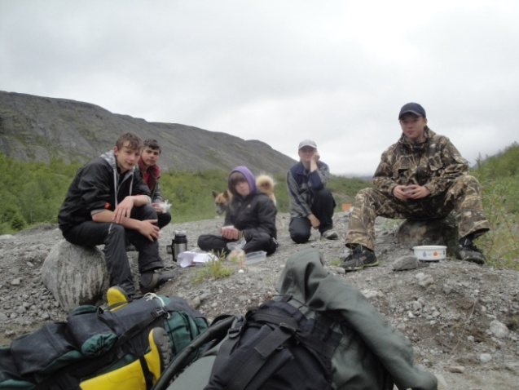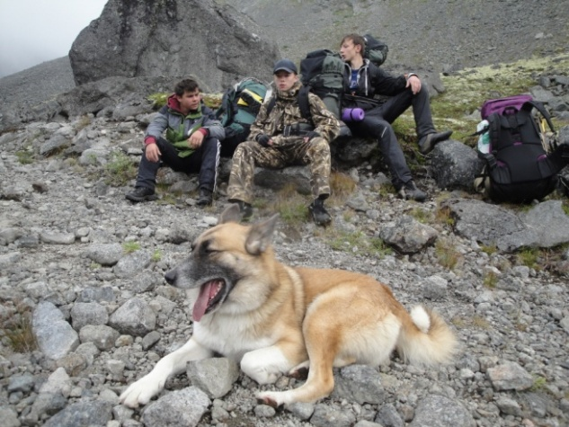
Отдых перед марш броском У подножия г. Кукисвумчорр
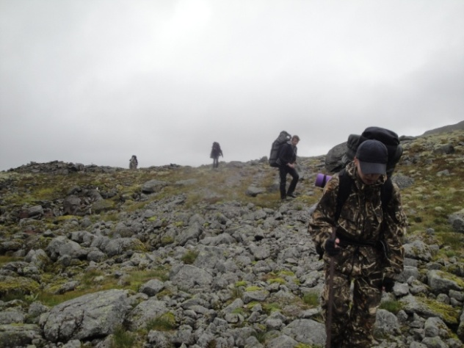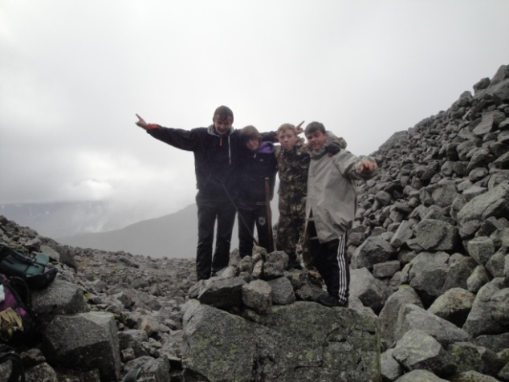
На маршруте Перевал Безымянный
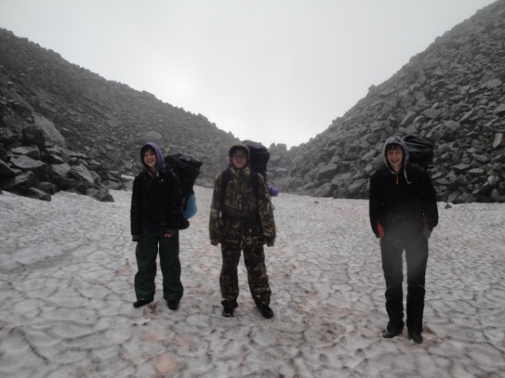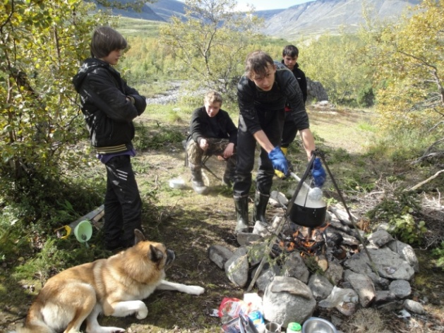
Прохождение снежника Завтрак делу не помеха
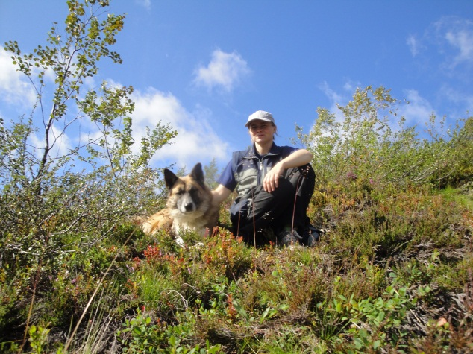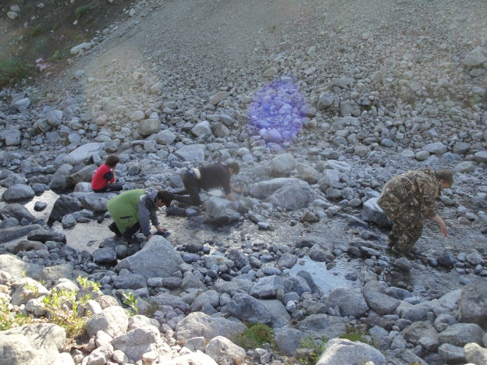
Восхождение на гору Жажда мучает всегда р. Тульойк

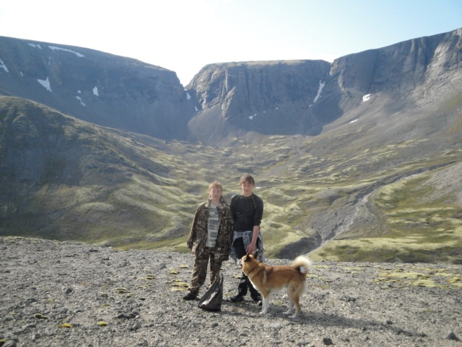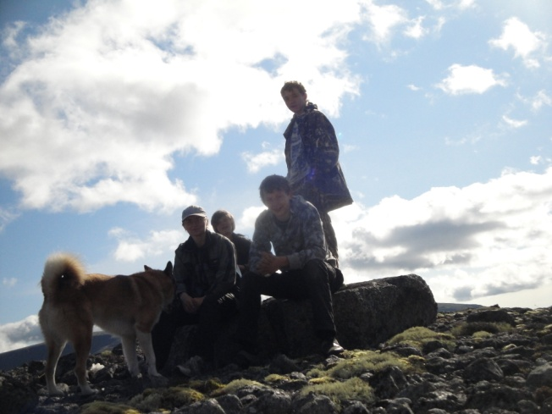
Вид на пер. Безымянный На горе Рыпнецк
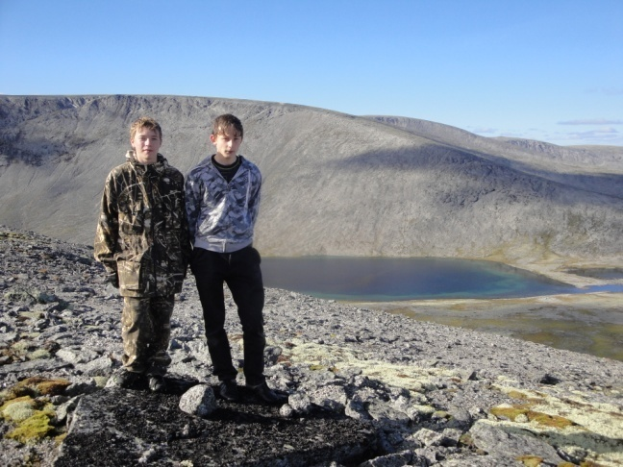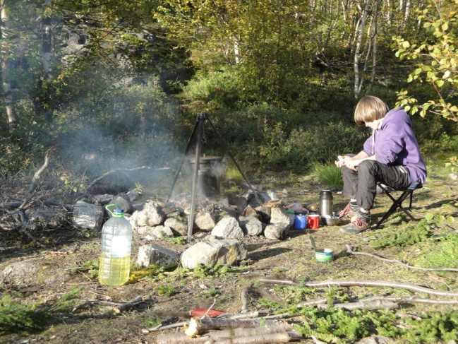
Вид на оз. Академическое Будни кашевара
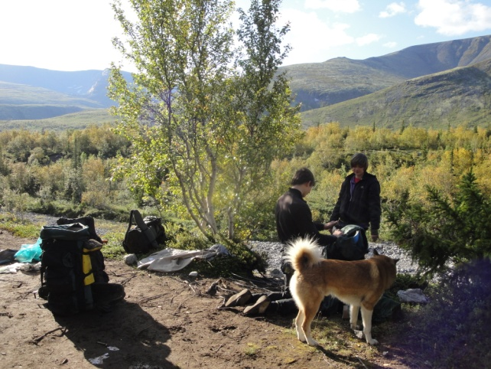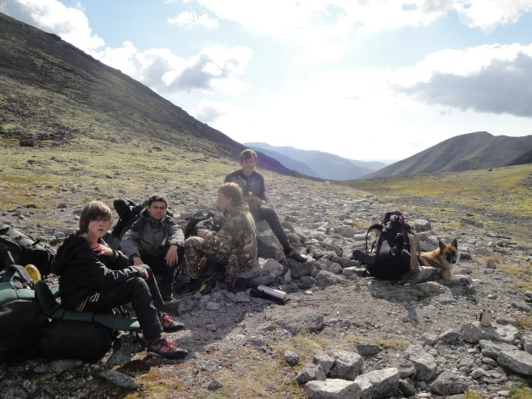
Сборы домой Перевал Ворткеуайв
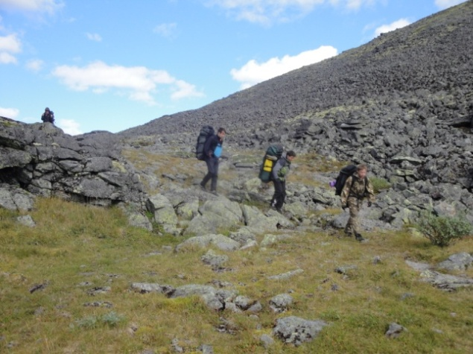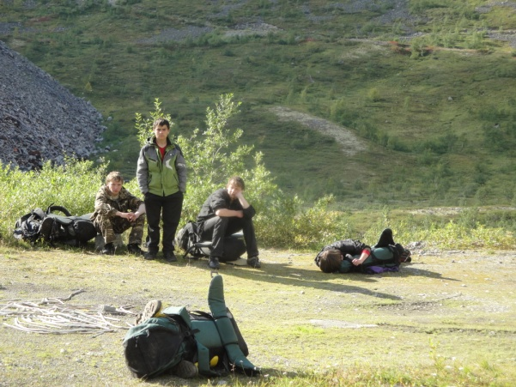
Спуск с перевала Еще чуть-чуть….

Художественные фотографии
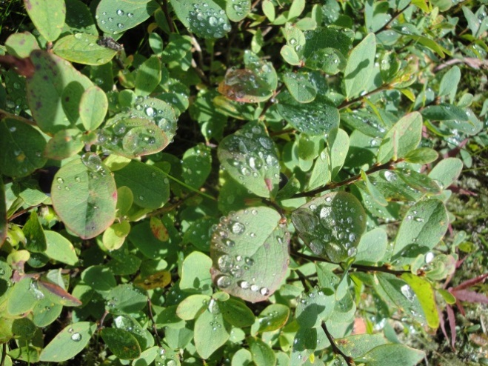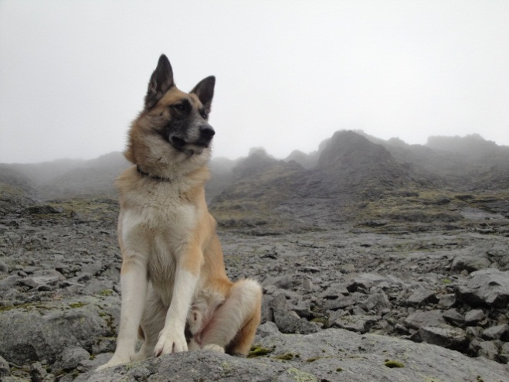
Роса Исполин
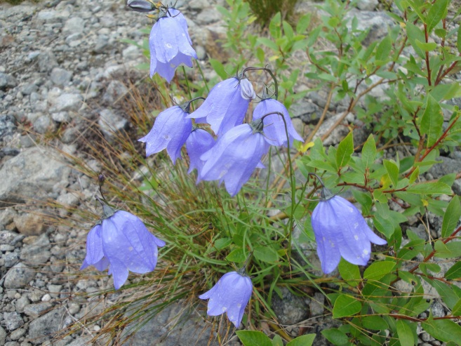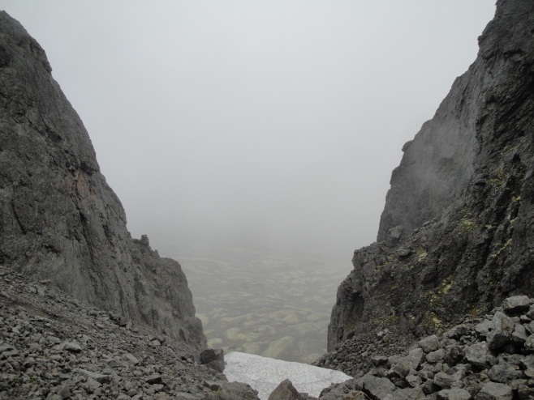
Колокольчики Вид с пер. Безымянный к р. Тульйок
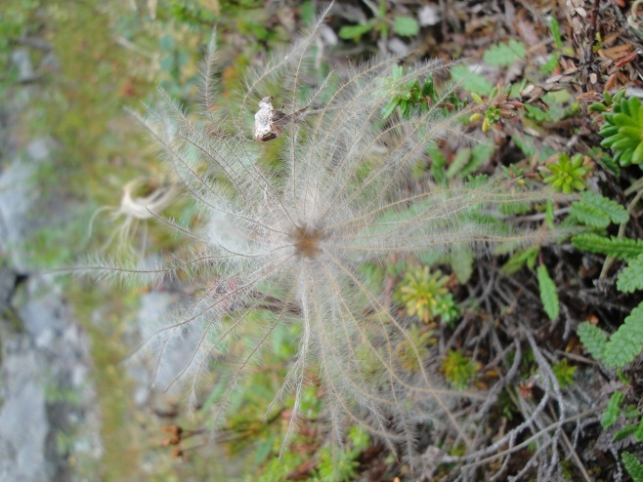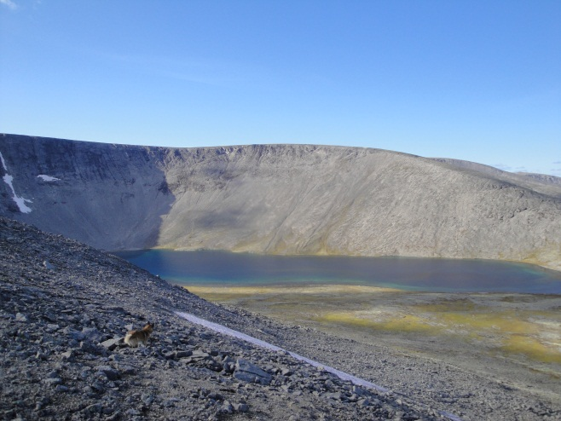
Цветок паутинка Академическое озеро
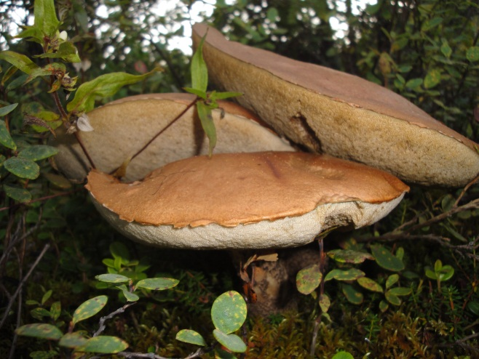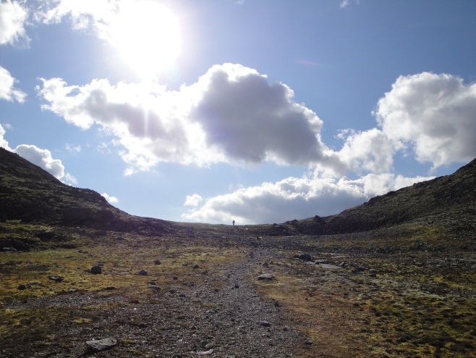
Вот такие они подосиновики Пер. Ворткеуайв

